**ОПИСАНИЕ НА ПРОЕКТ „ПРИКАЗКИ ОТ РАКЛАТА НА БАБА“**

1. **ТЕМА НА ПРОЕКТА:** Приказки от раклата на баба

**НАПРАВЛЕНИЕ** – МУЛТИМЕДИНА ПРЕЗЕНТАЦИЯ

1. **АВТОР:**

* **Трите имена – Димитър Тодоров Колев**
* ЕГН - 0243266027
* Адрес – град Смолян, ул. Хан Пресиян 32, бл. Перла, вх. Б, ет. 2, ап. 3
* Телефон – 0879370998
* e-mail – [dim_kolev2002@abv.bg](mailto:dim_kolev2002@abv.bg)
* Училище – ОУ „Иван Вазов”, град Смолян
* Клас – 5

1. **РЪКОВОДИТЕЛ:**

* **Трите имена – Мима Димитрова Колева**
* Телефон – 0878998156
* E-mail – [koleva_m@mail.bg](mailto:koleva_m@mail.bg)
* Длъжност – Учител по информатика и ИТ в ПМГ „В. Левски“ гр. Смолян

1. **РЕЗЮМЕ:** 
   1. **Цели**

Целта на проекта е да представи по интересен начин любими детски приказки. Предназначен е предимно за малки деца, но ще предизвика интереса на всеки, който започне да го гледа. Успешно може да се използва от родители, за да запознаят своите деца с любими приказни герои. Основното предназначение на проекта е да забавлява, но гледайки приказките, всеки зрител може да извлече от тях важни поуки. Всички приказки имат свое послание към тези, които гледат – а именно да бъдат добри, трудолюбиви, учтиви… Поради тази причина са подходящи и за ученици от начален курс на обучение и могат да бъдат използвани в часовете по извънкласно четене и час на класа.

* 1. **Основни етапи в реализирането на проекта -** реализацията на проекта премина през няколко етапа:
* **Избор на подходящи приказки:**
  + Които са достатъчно интересни;
  + Да не са прекалено дълги;
  + Героите и действията им да са подходящи за рисуване и анимация;
  + Да са поучителни.
* **Рисуване на приказните герои:**
  + Разглеждане на готови илюстрации по избраните приказки;
  + Избор на дизайн за приказните герои;
  + Реализиране на рисунките изцяло със средствата на MS PowerPoint 2010**.**
* **Анимиране на различни движения на героите**
  + завъртане;
  + предвижване;
  + промяна на поза на тяло и др.
* **Запис на репликите на разказвача и героите:**
  + Уточняване на текста;
  + Избор на подходящ човек, който да озвучава даден герой;
  + Реализиране на записа /използвано средство – Sound Recorder/.
* **Създаване на отделна презентация за всяка от избраните приказки:**
  + „Дядо вади ряпа“;
  + „Камъкът и змията“;
  + „Лошата дума“;
  + „Лисица и щъркел“;
  + “Неволя“.
* **Създаване на главна презентация**, която обединява приказките в една обща електронна анимирана книжка.
  1. **Ниво на сложност на проекта**

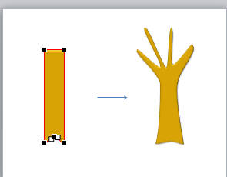Проектът се състои от шест презентации, изцяло разработени с **MS PowerPoint 2010.** Основните проблеми при реализирането на проекта бяха свързани с рисуването на приказните герои. Тъй като не съм добър художник, аз използвах изцяло възможностите на програмата за вмъкване на готови фигурки и след това преобразуването им с помощта на редактиране на точки от техния контур. Например: за да нарисувам стебло на дърво, аз използвам правоъгълник, след което редактирам точките и фигурата се изменя.

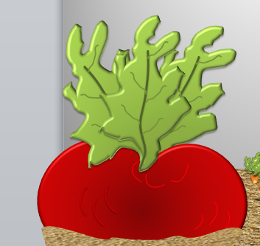Рисуването ми отне най-много време, тъй като резултатът не винаги се получаваше от първи път. За да нарисувам ряпа първо се получи

това:

а после това:

За някои дребни декоративни елементи съм използвал картинки от графичната колекция. Например: пеперудата в „Дядо вади ряпа“, камъчетата от пътечките, слънцата, храстите в „Лошата дума“ и други.

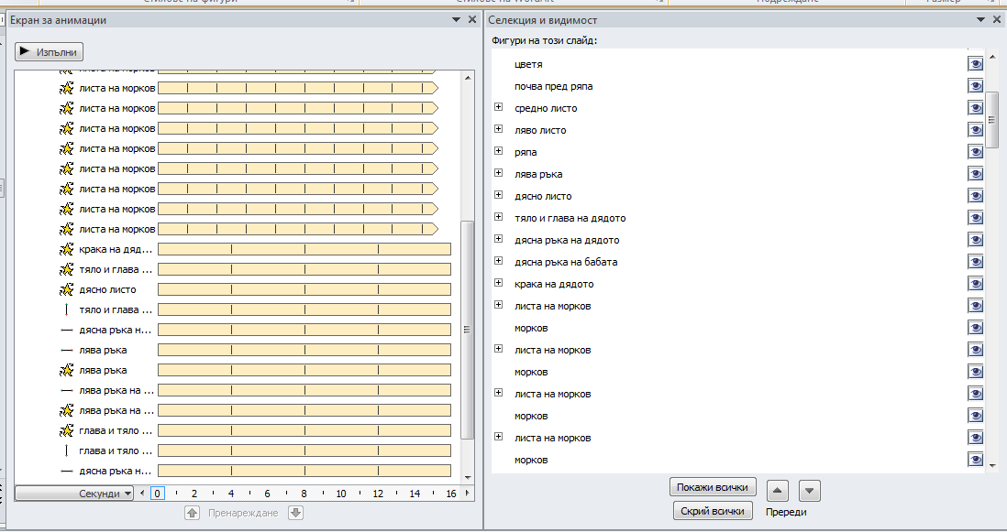Освен това се оказа доста трудно анимирането, защото за всеки герой анимирах много негови елементи, а това доведе до голям брой анимации за всеки слайд. Например, за да се придвижи един човек напред има по няколко анимации за всеки крак и ръка, тялото, главата. За да се ориентирам по-лесно в многото анимации аз наименувах по-често използваните елементи с подходящи имена – глава, десен крак на баба, ляв крак на баба, дясна ръка и т.н.:

* 1. 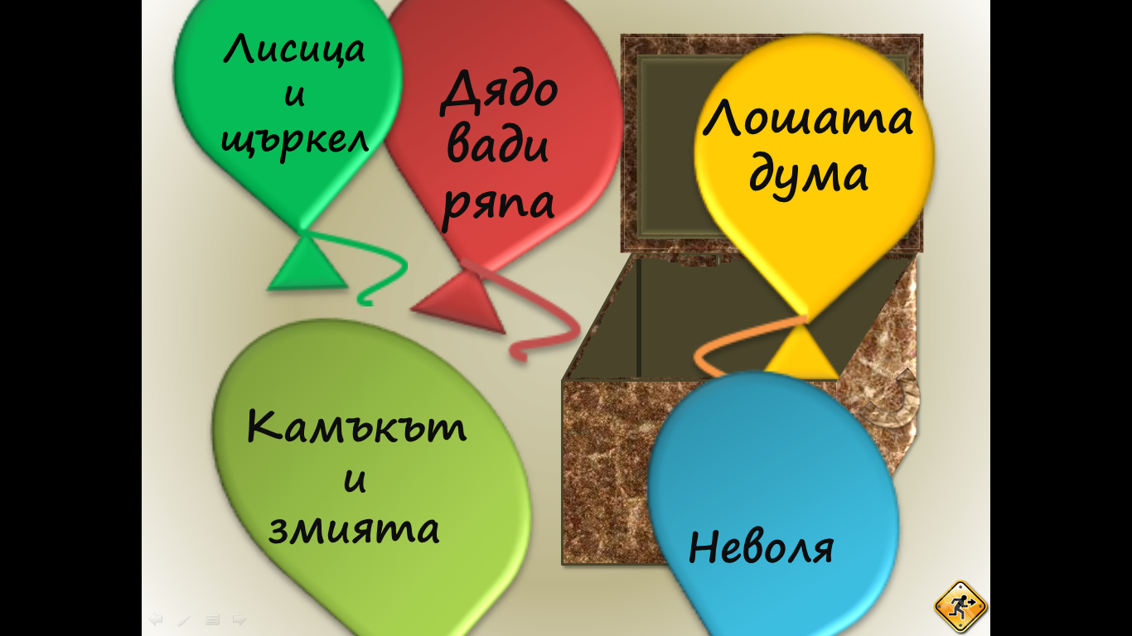**Логическо и функционално описание на решението**

Проектът се състои от шест презентации. Стартира се от презентация с име PrikazkiOtRaklataNaBaba.ppsx. На първия слайд е заглавието на проекта и кратко въведение в темата. Преминаването към следващ слайд е автоматично след приключване на дикторския текст. На следващия слайд потребителят може да направи преход към желана от него приказка като избере балончето с нейното заглавие.

Когато искате да приключите с гледането, трябва да натиснете бутона за изход, който се намира в долния десен ъгъл на екрана. Преди обаче презентацията да приключи своята работа, ще трябва да видите още три слайда, които преминават автоматично един след друг по предварително зададено време. От тях ще разберете кои са тези, които се потрудиха здраво, за да ви доставят удоволствието от гледането на приказки.

Презентациите, представящи отделните приказки преминават от слайд на слайд автоматично, без да е необходима намесата на потребителя. Ако обаче се налага да прекъснете гледането преди приказката да е свършила, на всеки слайд ще намерите бутон в долния десен ъгъл, чрез който бутон можете да се върнете в слайда за избор на балончета /приказки/.

* 1. **Реализация**

За създаване на проекта съм използвал програмите:

* **MS PowerPoint 2010** за създаване на презентациите.
* **MS Word 2010** за създаване на документация и рекламна брошура.
* **Sound Recorder –** за запис на звук

Използвана литература:

* Басни от Лафонтен, издателство Златното пате
* Български народни приказки, поредица „Златни зрънца“
* Български народни приказки, издателство „Славена“ ООД
* Други приказки
  1. **Описание на приложението**

За да работи приложението, е необходимо на компютъра да има инсталиран MS PowerPoint 2010. Стартира се чрез двойно щракване с ляв бутон на мишката върху файла PrikazkiOtRaklataNaBaba.ppsx. Това е главната презентация, от която можете да изберете коя приказка да гледате. Презентациите за всяка приказка се намират в папка “prikazki” и бихте могли да ги гледате и поотделно, независимо от останалите приказки.

Може да стартирате презентациите от предоставеното Ви CD. Но може да копирате всичко в папка на твърдия диск на компютъра и да гледате от там. Не е необходима друга специална инсталация, освен наличието на MS Power Point 2010.

* 1. **Заключение**

Проектът е разработен с идея да служи за развлечение и забавление. В допълнение на това, той отправя към децата важни послания – да са добри, учтиви, трудолюбиви. След неговата реализация съм убеден, че той изцяло отговаря на предварителните планове и ще изпълни предназначението си. Представих моето творение пред съучениците от класа си и те много го харесаха. Подарих тези приказки на децата от детска градина „Зорница 6“ гр. Смолян, в която и аз бях като малък. И те много го харесаха, затова им ги подарих с голямо удоволствие.